**《化学反应速率与限度A》拓展提升任务 参考答案**

1.①④⑥⑦

2．

|  |  |  |  |
| --- | --- | --- | --- |
|  | A | B | C |
| 反应开始时浓度  mol/L | 2.7 | 2.5 | 0 |
| 2min后的浓度  mol/L | 2.3 | 2.1 | 0.8 |
| 2min后的变化浓度  mol/L | 0.4 | 0.4 | 0.8 |
| 化学反应速率mol/(L.min) | 0.2 | 0.2 | 0.4 |

3.（1）Na2S2O3 <2

（2）2 保证反应物K2S2O8浓度改变，而其他的不变，才到达实验目的。

（3）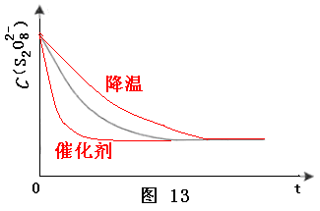

|  |  |  |  |
| --- | --- | --- | --- |
| ③ | 40 | 5 | FeCl3溶液 |
| ④ | 20 | 10 | FeCl3溶液 |

4.（1）

（2）其他条件相同时，H2O2 浓度增大，分解速率加快

（3）Cu＋H2O2＋H2SO4CuSO4 +2H2O

温度高于40℃后，随着温度的升高，H2O2的分解速率加快，使溶液中H2O2的浓度降低加快，对铜的溶解速率的影响超过了温度升高对铜溶解速率的影响，所以铜的溶解速率逐渐减小。